BREVET DE TECHNICIEN SUPÉRIEUR

[BTS MCO]

Session de rattrapage 2021

Interrogation portant sur les connaissances et compétences professionnelles

______

Durée de préparation : 20 minutes

Durée de l’épreuve orale : 20 minutes

______

**Aucun matériel ni document est autorisé.**

Dès que le sujet vous est remis, assurez-vous qu’il est complet.

Le sujet compte [2] pages dont [1] pages de documentation.

Le sujet est constitué de [3] questions qui peuvent être traitées de façon indépendante.

Contexte professionnel : Animation commerciale 1

Annexe 1 : Rétroplanning 2

# **Contexte professionnel**

Vous êtes étudiant en alternance dans un magasin d’électroménager à Saint Girons (ariège)

Il s’agit d’un magasin indépendant, très ancien sur Saint Girons et de bonne notoriété et doté d’un personnel expérimenté et très compétent. En juin 2019 le directeur vous propose de concevoir et de mettre en place une animation commerciale sur 2 samedis pour écouler le stock de « ventilateurs »

Questionnement :

1. Proposez un plan d’actions (liste de tâches) permettant d’écouler le stock de 24 appareils. (Équivalent à un chiffre d’affaires HT de 1200 €)
2. Vous avez élaboré un rétroplanning de cette opération commerciale. (Voir annexe) Chaque case correspond à un jour ouvrable. Quelle est la durée totale de cette préparation ? Quel est le chemin critique de cette planification ? La tache F correspond au recrutement d’un animateur professionnel et vous recevez un coup de téléphone vous annonçant que cet animateur ne pourra venir que le lendemain du jour initialement prévu. Est-ce grave ?
3. Bilan de fin : nous avons vendu TOUS les ventilateurs. Vous êtes radieux sauf que votre directeur vous convoque dans son bureau afin de vous exposer les résultats commerciaux de cette opération : le coût de l’animateur s’élève à 500 € et notre marge sur cout variable est de 520 €. Analyser rapidement les données ci-dessus et formuler une recommandation pour l’année prochaine

**Dossier documentaire**

**Annexe 1 :** retroplanning

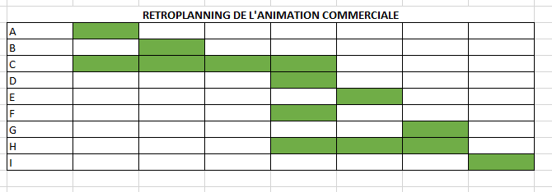

Eléments de corrigé

|  |  |
| --- | --- |
| B2-3 développer les performances de l’espace commercial | * Proposer et organiser des opérations commerciales |
|  |  |
|  |  |
| B4-1 Organiser le travail de l’équipe commerciale | * La planification du travail |
| B3-1 Gérer les opérations courantes | * L’évaluation d’un résultat et d’un seuil de rentabilité |

**Question 1 : Plan d’actions :**

Avant toute chose une animation est une technique qui permet de développer les performances commerciales d’une marque ou d’un produit et qui nécessite la présence d’un animateur

Le plan d’action que devrait élaborer le candidat devrait mettre en évidence :

* Les objectifs, le choix de la technique d’animation, la date et les horaires, l’emplacement, la communication AVANT et PENDANT l’animation (PLV, Annonces micro, affichage, ISA , Réseaux Sociaux, SMS, Médias de masse )c’est le point faible des candidats !), conception des outils commerciaux (Argumentaire, …), recueil des résultats, réunion le premier samedi, analyse des résultats, actions correctrices si nécessaires, Bilan de fin d’action, Capitalisation des bonnes pratiques……et à l’année prochaine !

**Question 2 : Planification**

Le chemin critique est CEGI,

Durée : 7 jours

La tache F n’est pas sur le chemin critique. Le décalage d’un jour ne devrait pas avoir de conséquences sur l’ensemble de cette planification. Au-delà d’un jour de retard … : de 2 jours ( ?) … de 3 jours ( ?) de 4 jours ( !)

**Question 3**

Cette OP n’est pas très rentable 520- 500 = 20 €

A partir de la formule SR = CF/%MCV, le candidat peut rapidement concevoir que si nous ne vendons pas la totalité des ventilateurs, nous serons en perte sur cette animation commerciale. Le risque est dont élevé

L’analyse des causes (à partir de la formule du SR) devrait conduire le candidat à énoncer 2 soluces

1. Réduire les CF : pour cela on élimine l’animateur l’année prochaine et on demande à un salarié de participer à cette animation
2. Augmenter le % de MCV en de mandant au fournisseur un geste commercial justifié par la mise en avant de ses produits